#中博课堂课程体验师#

Day04

不知不觉地，长达7天的体验时间已经过半，感触和体会也是很深刻的，各位看官原谅我才疏学浅，不能充分地向你们表达出我对这门课程的初步感受（自我感觉初体验还是可以的😋）。这几天呢，上FRM也是有些许疲乏了，再加上个人的一些原因，所以今天特意想要放松下，选择了Fiona老师的习题课来听😀

（题外话：这个老师真的猴赛雷呀，今天的直播课是关于金融方面的，也是这个老师来讲的呢，果然是有能力的人做啥都厉害👍。想了解这个老师的讲课风格的，可以去听一下）

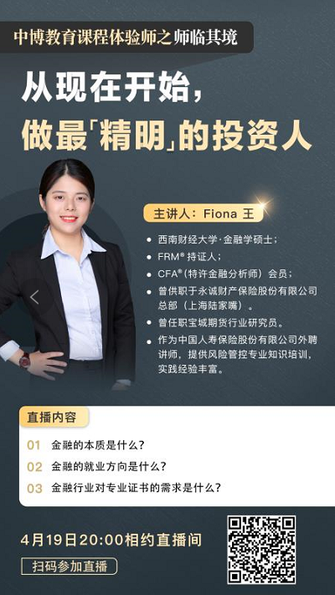

回到正题！！

在讲解习题之前，老师会随机抽一位同学（这是视频，我当然不会被抽到😂）来进行题目的翻译和处理（一般是梳理，题中会有一些比较难的词和结构，最后都是老师来讲解的，这里只是给时间让学生缓冲一下，理解下题目），在学生翻译时，老师会圈出重点词和一些比较难的词。之后她会根据学生的思路一步一步地带大家来梳理，包括勾画keyword（识别性强、特征性强的词）、勾画出题人的明示或暗示性的语句等等。接着便是一波基于前面的内容的推理判断，最后才是去看选项（与高中的完形填空不同，一般各位看官只要明确了前面的判断，选项都是直接出来的，不会纠结）

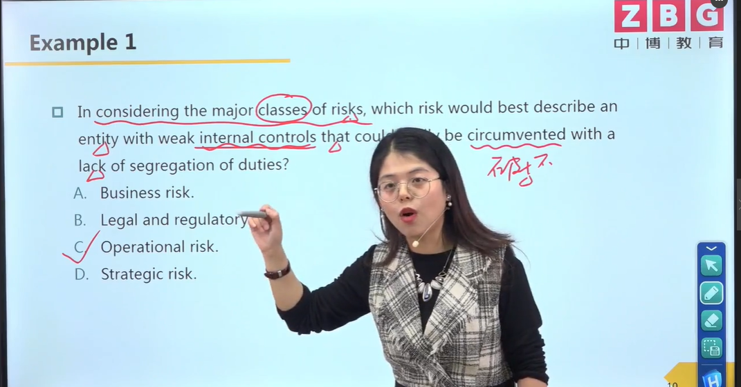

（😂原谅我垃圾的截图技术😂）

当然面对不同的题目，老师们都有“独家”，这个Fiona老师也不例外。比如，对于一个实景性的题目（画面感很强、很容易联想到的场景）老师采取抓题干，抓取细节来进行选项排除（与上面那个有点不同的是，这里采取0-1-00的方式，0表示题目、1表示选项、00表示题目细节）。根据本人不准确估计，除去讲解时间，老师做这道题大概用了15秒的样子（不愧是有证的人🐱‍🏍d，其实我也有，不过是身份证😂）

总结：讲解生动、便于理解、所给方法上手难度低、耗时短，实战习题体验感佳，实在是FRM入门学员必备之佳品❤

Day04课程体验：★★★★😜

今天老师除了勾画，没怎么写，加上今天体验极佳，不扣除老师手写字的分数😁

那为什么扣一颗星呢？这颗星是扣在——习题有点少，想要多点方法，这样才能百问百答🎊

眼保健操开始：🙎‍♂️🤦‍♂️🙅‍♂️🙋‍♂️🤷‍♂️🙆‍♂️🤦‍♂️🙅‍♂️🤷‍♂️（仅供娱乐）